**Лабораторная работа №4  
Зуев Артур Вадимович**

1. Асинхронный RS триггер с прямыми входами.  
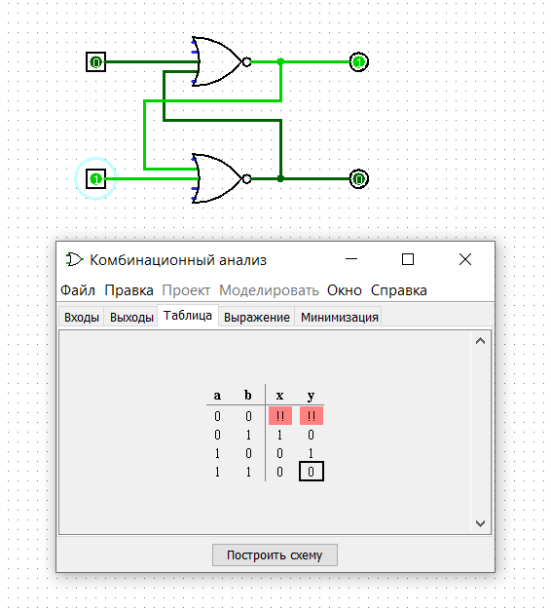

**2.** Асинхронный RS триггер с инверсными входами.  
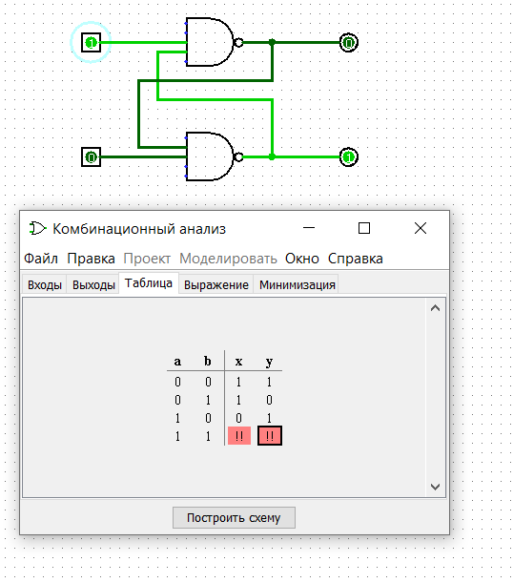

**3.** Синхронный RS триггер.  
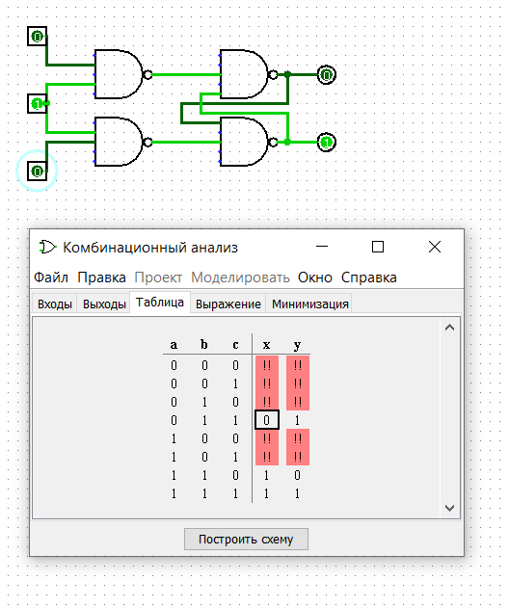

**4.** S-триггер.  
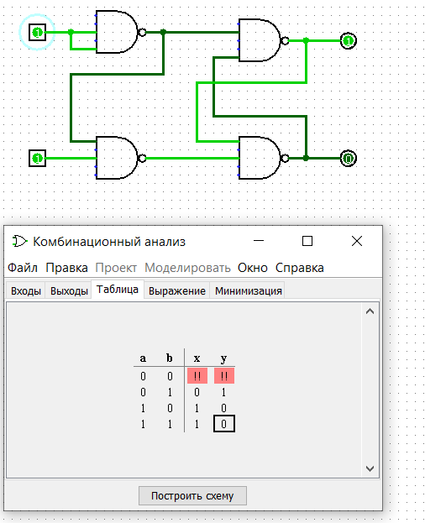

**5.** R-триггер.  
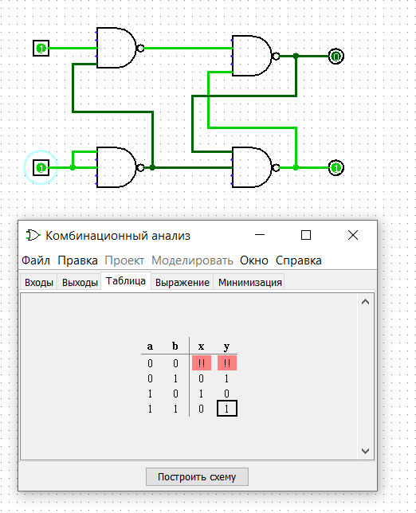

**6.** E-триггер.  
